Отряду спасателей 23 года

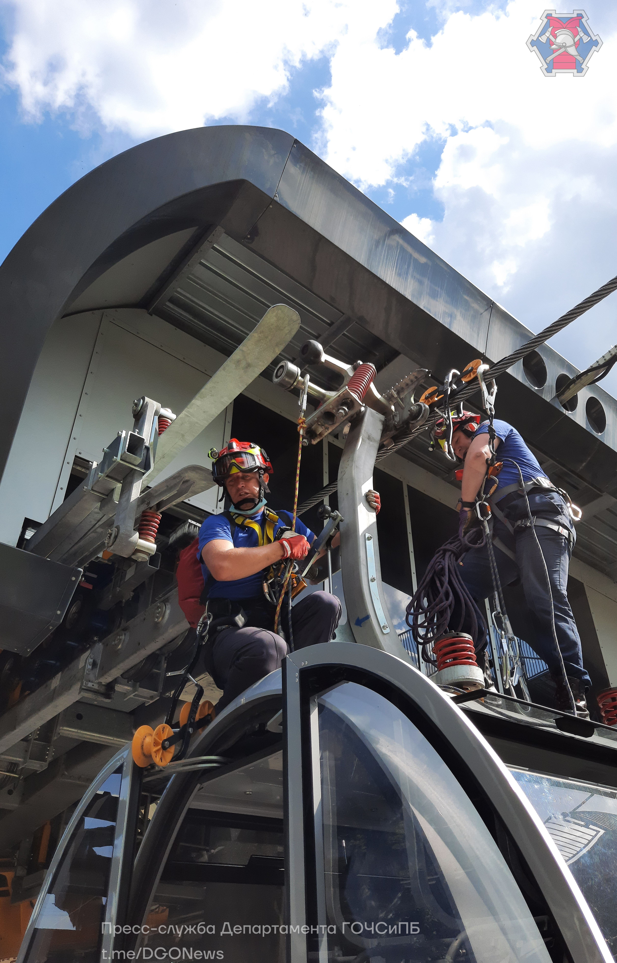

В сентябре Аварийно-спасательному отряду № 8 исполнилось 23 года. За всё это время подразделение претерпело много организационных изменений и сменило наименование с «Мобильный поисково-спасательный отряд специального назначения (МПСО СН-ПСО-8)» на «Аварийно-спасательный отряд № 8 ГКУ города Москвы «Пожарно-спасательный центр». Менялись люди, техника, аварийно-спасательное оборудование и пожарный инструмент. Неизменным оставалось предназначение – спасение людей.
Сотрудники АСО-8 участвовали в ликвидации последствий чрезвычайных ситуаций и террористических актов на территории Москвы, таких как: взрыв в многоквартирном жилом доме на Каширском шоссе, пожар на Останкинской телебашне, взрыв в подземном переходе под Пушкинской площадью, взрыв на рок-фестивале «Крылья», обрушение купола в комплексе «Трансвааль-парк». Всегда проявляли героизм, мужество и профессионализм, спасая чужие жизни, рискуя собственными. Сегодня сотрудники отряда несут круглосуточное дежурство в Юго-Западном округе и всегда готовы прийти на помощь.
В годовщину образования отряда сотрудники Управления Департамента ГОЧСиПБ по ЮЗАО пришли к спасателям, чтобы поздравить их с праздником и больше узнать об истории АСО-8 из первых уст.
Рассказывает главный специалист отряда Елена Гормашова: «Я начала службу в отряде в качестве спасателя в 2001 году, сразу после соревнований на полигоне Ногинского спасательного центра. Наш отряд существует с 1998 года, и изначально он создавался как спортивный отряд численностью 15 человек. В основном в него набирались мастера спорта по различным спортивным дисциплинам, имеющим отношение к спасательному делу, это лыжный спорт, альпинизм, спортивная спелеология, легкая атлетика и многое другое. Спасатели АСО-8 участвовали в различных спортивных соревнованиях Москвы и Юго-Западного округа. Сама я мастер спорта по легкой атлетике. Сейчас сотрудники отряда входят в костяк сборной города Москвы по пожарно-прикладному спорту и очень часто, благодаря им, сборная занимает призовые места. Сотрудников в отряд набирали очень интересно, если вы обратили внимание, на входе есть лестница, внизу которой ребята сами сделали турник, и все, кто хотел служить в отряде, не могли пройти мимо турника просто так, существовало негласное правило, надо было подтянуться 10 раз, если кандидат на службу не выполнял эту внутреннюю норму, то в кабинет начальника на дальнейшее собеседование он, как правило, не попадал. Водителей тоже проверяли, начальник отряда сам садился в автомобиль с каждым из претендентов на должность и ездил по округу, называл место назначения, навигаторов тогда не было, и смотрел, как человек сможет быстро добраться до точки. Водитель должен был наизусть знать названия улиц округа и уметь правильно, в кротчайшие сроки добраться к нужному подъезду, наизусть знать километраж и примерное время в пути до обозначенного в задании объекта. В 2012 году в России состоялась премьера художественного фильма о буднях спасателей - «Тариф на спасение». Фильм снимали в АСО-8, и многие сотрудники отряда приняли участие в съемках».
Продолжил рассказ о службе в АСО-8 спасатель первого класса Дмитрий Кизиков: «Я вырос в семье альпинистов, этот вид спорта неотрывно связан со спасательными работами. Мой отец занимался общественными, добровольными спасательными формированиями с 80-х годов. Это в первую очередь предопределило мой выбор профессии.
Служу в отряде с 1999 года. Рабочая смена начинается в 8:30 и заканчивается в 9:30 следующего дня. С утра прохождение медкомиссии, прием смены (оборудование, документация, служебная информация), затем развод дежурных смен, далее занятия по плану и выезды на происшествия.
В свободное от службы время в основном преподаю - провожу занятия и тренинги по «первой помощи», «пожарной безопасности». Часть отпуска обычно проходит активно – горы, пещеры, скалы, дайвинг. Совершал восхождения в горах Кавказа, Памира, Гималаях, на высочайшие точки Европы: Эльбрус, Монблан. В 2012 году совершил несколько первовосхождений в итальянских Альпах.
Спасатель, в первую очередь, должен любить свою работу. Несмотря на то, что мы все разные, у нас своего рода «клуб единомышленников». Умение работать в команде - одно из важнейших качеств. Конечно, также важны физическая, техническая и психологическая подготовки.
«Сегодня команда АСО № 8 состоит из высококвалифицированных спасателей, которые всей душой болеют за свое дело. В составе отряда спасатели международного и первого классов, работающие спасателями много лет и неоднократно занимавшие призовые места в различных российских и международных соревнованиях. Коллектив АСО № 8 обладает всем необходимым для ликвидации происшествий, чрезвычайных ситуации и спасения людей». — подытожил начальник АСО № 8 Владимир Еньков.
Кто-то скажет – быть спасателем это романтично и благородно, но немногие до конца представляют, через какие испытания проходит человек, который выбрал для себя профессию спасателя. Мы гордимся тем, что в Юго-Западном округе есть такой спасательный отряд как АСО № 8.

